# **PHÂN TÍCH SƠ ĐỒ LỚP**

**Sơ đồ lớp**

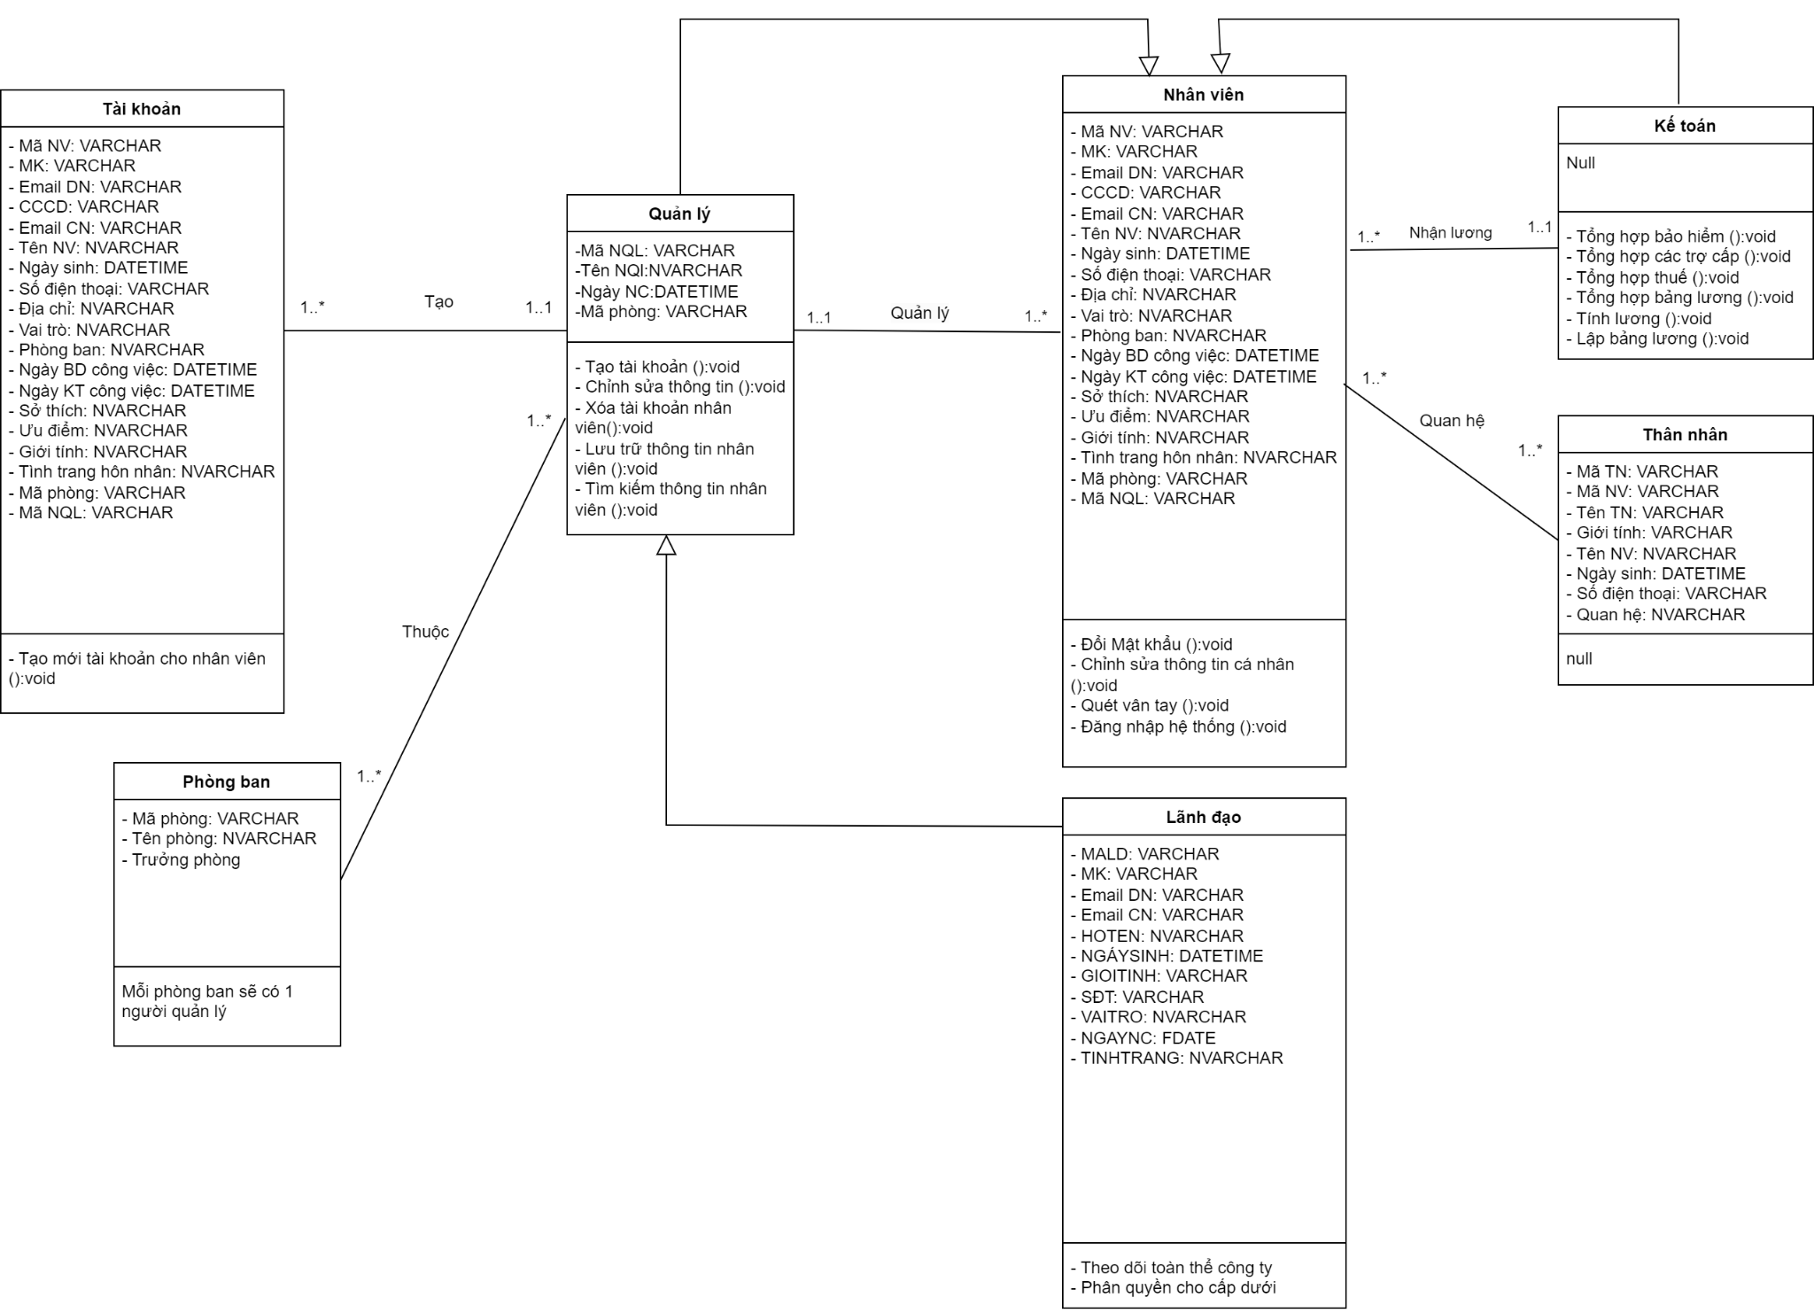

# **THIẾT KẾ CƠ SỞ DỮ LIỆU**

## **Chuyển sơ đồ lớp thành các bảng**

LANHDAO(MALD, MK, EMAIL_DN, EMAIL_CN, HOTEN, NGAYSINH, GIOITINH, SĐT, VAITRO,NGAYNC, TINHTRANG)

NHANVIEN (MANV, MK, EMAIL_DN, EMAIL_CN, CCCD, HOTEN, NGAYSINH, GIOITINH, SĐT, ĐIACHI, VAITRO, PHONGBAN, NGAYBD, NGAYKT, TINHTRANG, MAPHONG, MA_NQL)

THANNHAN (MATN, MANV, TENTN, GIOI_TINH, NGAYSINH, QUANHE)

PHONGBAN (MAPHONG, TENPHONG, TR_PHONG)

QUANLY ( MA_NQL, HOTEN,NGAYNC, MAPHONG)

TAIKHOAN (MANV, MK, EMAIL_DN, EMAIL_CN, CCCD, HOTEN, NGAYSINH, GIOITINH, SĐT, DIACHI, VAITRO, PHONGBAN, NGAYBD, NGAYKT, TINHTRANG, MAPHONG, MA_NQL)

## **Chuẩn hóa các bảng**

NHANVIEN (MANV, MK, EMAIL_DN, EMAIL_CN, CCCD, HOTEN, NGAYSINH, GIOITINH, SĐT, ĐIACHI, VAITRO, PHONGBAN, NGAYBD, NGAYKT, TINHTRANG, MAPHONG, MA_NQL)

NV (MANV, MA_NQL, MK, EMAIL_DN, EMAIL_CN, CCCD, HOTEN, NGAYSINH, GIOITINH, SĐT, ĐIACHI, TINHTRANG)

CV (MANV, MAPHONG, TENPHONG VAITRO, NGAYBD, NGAYKT)

LANHDAO (MALD, MK, EMAIL_DN, EMAIL_CN, HOTEN, NGAYSINH, GIOITINH, SĐT, VAITRO, NGAYNC, TINHTRANG)

THANNHAN (MATN, MANV, TENTN, GIOI_TINH, NGAYSINH, QUANHE)

PHONGBAN (MAPHONG, TENPHONG, TR_PHONG)

QUANLY ( MA_NQL, HOTEN,NGAYNC, MAPHONG)

QL (MA_NQL, HOTEN, NGAYNC)

PHONGQL (MAPHONG, MA_NQL)

TAIKHOAN (MANV, MK, EMAIL_DN, EMAIL_CN, CCCD, HOTEN, NGAYSINH, GIOITINH, SĐT, DIACHI, VAITRO, PHONGBAN, NGAYBD, NGAYKT, TINHTRANG, MAPHONG, MA_NQL)

NV (MANV, MA_NQL, MK, EMAIL_DN, EMAIL_CN, CCCD, HOTEN, NGAYSINH, GIOITINH, SĐT, ĐIACHI, TINHTRANG)

CV (MAPHONG, TENPHONG, VAITRO, NGAYBD, NGAYKT)

## **Sơ đồ quan hệ**

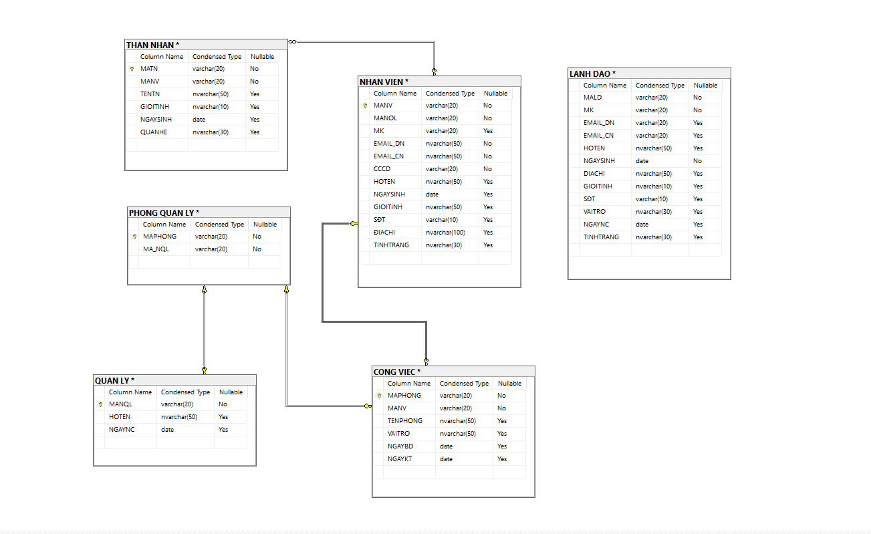

## **Thiết kế chi tiết các bảng**

### ***Bảng Nhân viên***

| **STT** | **Tên cột** | **Kiểu dữ liệu** | **Ràng buộc** | **Ghi chú** |
| --- | --- | --- | --- | --- |
| 1 | MANV | VARCHAR(20) | Khóa chính |  |
| 2 | MA_NQL | VARCHAR(20) | Khoá ngoại |  |
| 3 | MK | VARCHAR(20) | Null |  |
| 4 | EMAIL_DN | NVARCHAR(50) | Not null |  |
| 5 | EMAIL_CN | NVARCHAR(50) | Not null |  |
| 6 | CCCD | VARCHAR(20) | Not null |  |
| 7 | HOTEN | NVARCHAR(50) | Null |  |
| 8 | NGAYSINH | DATE | Null |  |
| 9 | GIOITINH | NVARCHAR(10) | Null |  |
| 10 | SDT | NCHAR(10) | Null |  |
| 11 | DIACHI | NVARCHAR(50) | Null |  |
| 12 | TINHTRANGHN | NVARCHAR(30) | Null |  |

### ***Bảng Công việc***

| **STT** | **Tên cột** | **Kiểu dữ liệu** | **Ràng buộc** | **Ghi chú** |
| --- | --- | --- | --- | --- |
| 1 | MAPHONG | VARCHAR(20) | Khóa chính |  |
| 2 | MANV | VARCHAR(20) | Khóa chính và khóa ngoại |  |
| 3 | TENPHONG | NVARCHAR(50) | Null |  |
| 4 | VAITRO | NVARCHAR(50) | Null |  |
| 5 | NGAYBD | DATE | Null |  |
| 6 | NGAYKT | DATE | Null |  |

* + 1. ***Bảng Quản lý***

| **STT** | **Tên cột** | **Kiểu dữ liệu** | **Ràng buộc** | **Ghi chú** |
| --- | --- | --- | --- | --- |
| 1 | MA_NQL | VARCHAR(20) | Khóa chính |  |
| 2 | HOTEN | NVARCHAR(50) | Null |  |
| 3 | NGAYNC | DATE | Null |  |

* + 1. ***Bảng Phòng quản lý***

| **STT** | **Tên cột** | **Kiểu dữ liệu** | **Ràng buộc** | **Ghi chú** |
| --- | --- | --- | --- | --- |
| 1 | MAPHONG | VARCHAR(20) | Khoá chính |  |
| 2 | MA_NQL | VARCHAR(20) | Khóa chính và khoá ngoại |  |

* + 1. ***Bảng Lãnh đạo***

### 

| **STT** | **Tên cột** | **Kiểu dữ liệu** | **Ràng buộc** | **Ghi chú** |
| --- | --- | --- | --- | --- |
| 1 | MALD | VARCHAR(20) | Khóa chính |  |
| 2 | MK | VARCHAR(20) | Not Null |  |
| 3 | EMAIL_DN | NVARCHAR(20) | Null |  |
| 4 | EMAIl_CN | NVARCHAR(20) | Null |  |
| 5 | HOTEN | NVARCHAR(50) | Null |  |
| 6 | NGAYSINH | DATE | Not Null |  |
| 7 | DIACHI | NVARCHAR(50) | Null |  |
| 8 | GIOITINH | NVARCHAR(10) | Null |  |
| 9 | SDT | VARCHAR(10) | Null |  |
| 10 | VAI TRO | NVARCHAR(30) | Null |  |
| 11 | NGAYNC | DATE | Null |  |
| 12 | TINHTRANG | NVARCHAR(30) | Null |  |

* + 1. ***Bảng Thân nhân***

| **STT** | **Tên cột** | **Kiểu dữ liệu** | **Ràng buộc** | **Ghi chú** |
| --- | --- | --- | --- | --- |
| 1 | MATN | VARCHAR(20) | Khóa chính |  |
| 2 | MANV | VARCHAR(20) | Khóa chính và khóa ngoại |  |
| 3 | TENTN | NVARCHAR(50) | Null |  |
| 4 | GIOITINH | NVARCHAR(10) | Null |  |
| 5 | NGAYSINH | DATE | Null |  |
| 6 | QUANHE | NVARCHAR(30) | Null |  |

## ***Ước lượng dung lượng lưu trữ***

| **Bảng nhân viên** | **Tên cột** | **Dung lượng (byte)** |
| --- | --- | --- |
|  | Cột 1 | 20 |
|  | Cột 2 | 20 |
|  | Cột 3 | 20 |
|  | Cột 4 | 50 |
|  | Cột 5 | 50 |
|  | Cột 6 | 20 |
|  | Cột 7 | 50 |
|  | Cột 8 | 0 |
|  | Cột 9 | 10 |
|  | Cột 10 | 10 |
|  | Cột 11 | 50 |
|  | Cột 12 | 30 |
|  | Tổng | 330 |
|  | Overhead | 30% |
|  | Tổng dung lượng lưu trữ cho 1 bản ghi | 429 |
|  | Số lượng bản ghi khởi tạo ban đầu | 1000 |
|  | Tổng dung lượng lưu trữ ban đầu | 429.000 |
|  | Ước lượng dữ liệu gia tăng/tháng | 100 |
|  | **Dung lượng lưu trữ sau 1 năm** | **943.800** |
| **Bảng công việc** | **Tên cột** | **Dung lượng (byte)** |
|  | Cột 1 | 20 |
|  | Cột 2 | 20 |
|  | Cột 3 | 50 |
|  | Cột 4 | 50 |
|  | Cột 5 | 0 |
|  | Cột 6 | 0 |
|  | Tổng | 140 |
|  | Overhead | 30% |
|  | Tổng dung lượng lưu trữ cho 1 bản ghi | 182 |
|  | Số lượng bản ghi khởi tạo ban đầu | 1000 |
|  | Tổng dung lượng lưu trữ ban đầu | 182.000 |
|  | Ước lượng dữ liệu gia tăng/tháng | 100 |
|  | **Dung lượng lưu trữ sau 1 năm** | **400.400** |
| **Bảng quản lý** | **Tên cột** | **Dung lượng (byte)** |
|  | Cột 1 | 20 |
|  | Cột 2 | 50 |
|  | Cột 3 | 0 |
|  | Tổng | 70 |
|  | Overhead | 30% |
|  | Tổng dung lượng lưu trữ cho 1 bản ghi | 91 |
|  | Số lượng bản ghi khởi tạo ban đầu | 1000 |
|  | Tổng dung lượng lưu trữ ban đầu | 91.000 |
|  | Ước lượng dữ liệu gia tăng/tháng | 100 |
|  | **Dung lượng lưu trữ sau 1 năm** | **200.200** |
| **Bảng phòng quản lý lý** | **Tên cột** | **Dung lượng (byte)** |
|  | Cột 1 | 20 |
|  | Cột 2 | 20 |
|  | Tổng | 40 |
|  | Overhead | 30% |
|  | Tổng dung lượng lưu trữ cho 1 bản ghi | 52 |
|  | Số lượng bản ghi khởi tạo ban đầu | 1000 |
|  | Tổng dung lượng lưu trữ ban đầu | 52.000 |
|  | Ước lượng dữ liệu gia tăng/tháng | 100 |
|  | **Dung lượng lưu trữ sau 1 năm** | **114.400** |
| **Bảng lãnh đạo** | **Tên cột** | **Dung lượng (byte)** |
|  | Cột 1 | 20 |
|  | Cột 2 | 20 |
|  | Cột 3 | 20 |
|  | Cột 4 | 20 |
|  | Cột 5 | 50 |
|  | Cột 6 | 0 |
|  | Cột 7 | 50 |
|  | Cột 8 | 10 |
|  | Cột 9 | 10 |
|  | Cột 10 | 30 |
|  | Cột 11 | 0 |
|  | Cột 12 | 30 |
|  | Tổng | 260 |
|  | Overhead | 30% |
|  | Tổng dung lượng lưu trữ cho 1 bản ghi | 338 |
|  | Số lượng bản ghi khởi tạo ban đầu | 1000 |
|  | Tổng dung lượng lưu trữ ban đầu | 338.000 |
|  | Ước lượng dữ liệu gia tăng/tháng | 100 |
|  | **Dung lượng lưu trữ sau 1 năm** | **743.600** |
| **Bảng thân nhân** | **Tên cột** | **Dung lượng (byte)** |
|  | Cột 1 | 20 |
|  | Cột 2 | 20 |
|  | Cột 3 | 50 |
|  | Cột 4 | 10 |
|  | Cột 5 | 0 |
|  | Cột 6 | 30 |
|  | Tổng | 130 |
|  | Overhead | 30% |
|  | Tổng dung lượng lưu trữ cho 1 bản ghi | 169 |
|  | Số lượng bản ghi khởi tạo ban đầu | 1000 |
|  | Tổng dung lượng lưu trữ ban đầu | 169.000 |
|  | Ước lượng dữ liệu gia tăng/tháng | 100 |
|  | **Dung lượng lưu trữ sau 1 năm** | **371.800** |
| **Tổng dung lượng lưu trữ ban đầu** | | **1.261.000** |
| **Ước lượng dung lượng lưu trữ sau 1 năm** | | **2.774.200** |

# **thiết kế & đặc tả giao diện**

## **Sơ đồ luồng màn hình**

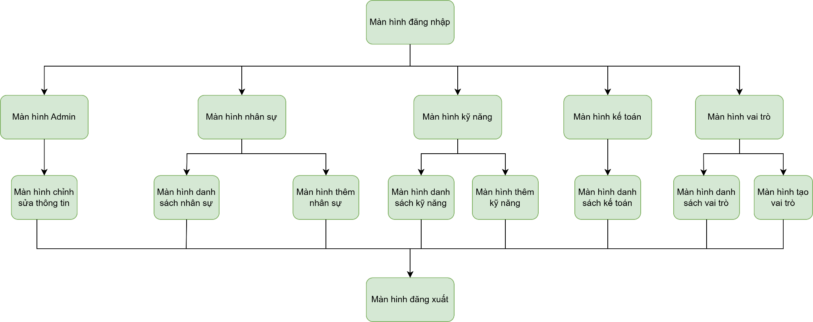

## **Đặc tả giao diện**

### ***Màn hình đăng nhập***

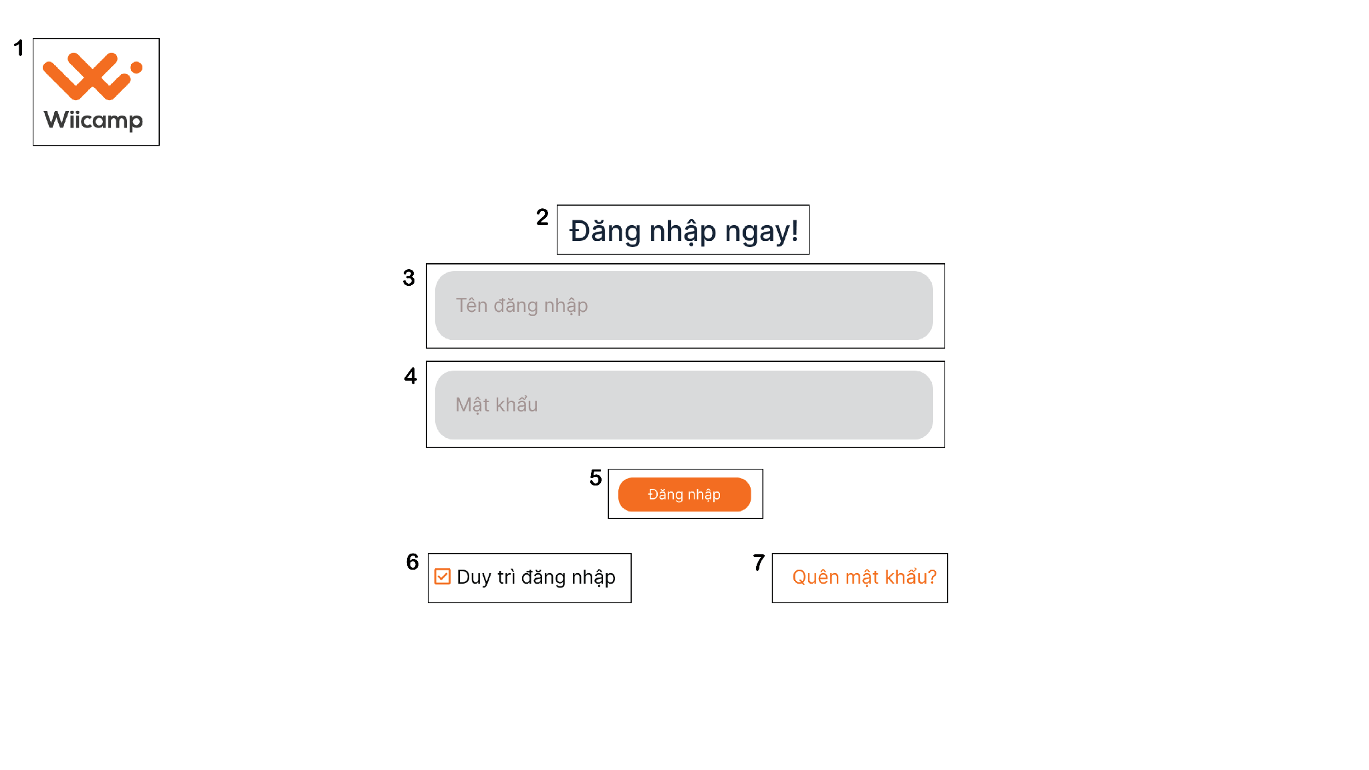

| **NO** | **LOẠI** | **MÔ TẢ** | **GHI CHÚ** |
| --- | --- | --- | --- |
| 11 | Logo | Hiển thị logo của Wiicamp như hình bên |  |
| 22 | Text | Hiển thị cứng "**Đăng nhập ngay!**" như hình bên  **Đăng nhập tài khoản. Dùng mã nhân viên để đăng nhập Web** |  |
| 33 | Input Text | Hiển thị ô trống nhập ghi tên đăng nhập |  |
| 34 | Input password | Hiển thị ô trống nhập mật khẩu |  |
| 55 | Button | Hiển thị cứng "**Đăng nhập**"  - Sự kiện: khi nhấn vào sẽ hiển thị màn hình giao diện chính |  |
| 6 | Checkbox | Hiển thị cứng "**Duy trì đăng nhập**"  - Sự kiện: khi nhấn vào sẽ duy trì đăng nhập kể cả khi thoát trang web |  |
| 7 | Button | Hiển thị cứng "**Quên mật khẩu?**"  - Sự kiện: khi nhấn vào sẽ hiển thị màn hình quên mật khẩu |  |

### ***Màn hình kỹ năng***

***3.2.2.a Màn hình danh sách kỹ năng***

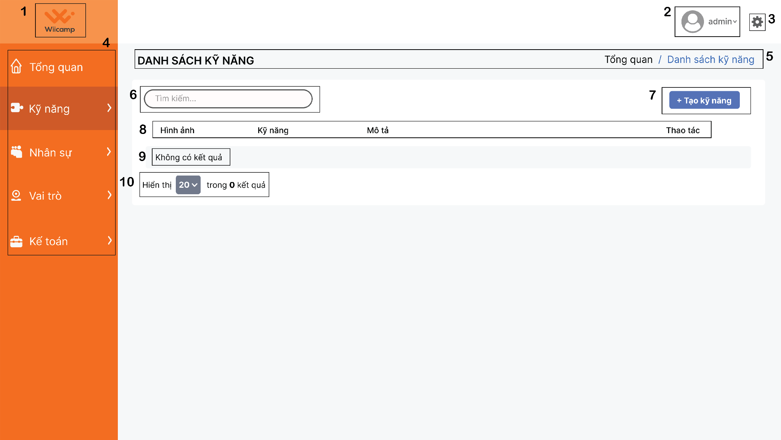

| **NO** | **LOẠI** | **MÔ TẢ** | **GHI CHÚ** |
| --- | --- | --- | --- |
| 1 | Logo | Hiển thị logo của WIICAMP như hình bên |  |
| 2 | Button | Hiển thị cứng avatar và “**Admin**” như hình bên  - Sự kiện: Sau khi nhấp chuột vào thì hiển thị màn hình chính chỉnh sửa thông tin |  |
| 3 | Button | Hiển thị cứng icon như hình bên  - Sự kiện: sau khi di chuột vào sẽ hiển thị màn hình ở mục **3.2.7** |  |
| 4 | Button | Hiển thị Menu  -Sự kiện: khi nhấn vào sẽ di chuyển sang trang khác |  |
| 5 | Text | Hiển thị “**DANH SÁCH KỸ NĂNG”,”Tổng quan/Danh sách kỹ năng** |  |
| 6 | Input text | Hiển thị ô trống nhập mục cần tìm kiếm |  |
| 7 | Button | Hiển thị cứng "**+Tạo kỹ năng**"  - Sự kiện: khi nhấn vào sẽ hiển thị màn hình thêm kỹ năng |  |
| 8 | Text | Hiển thị “**Hình ảnh, “ Kỹ năng”,” Mô tả”, “Thao tác”** |  |
| 9 | Text | Hiển thị kết quả tìm kiếm |  |
| 10 | Text | Hiển thị số lượng kết quả tìm kiếm được |  |

***3.2.2.b Màn hình thêm kỹ năng***

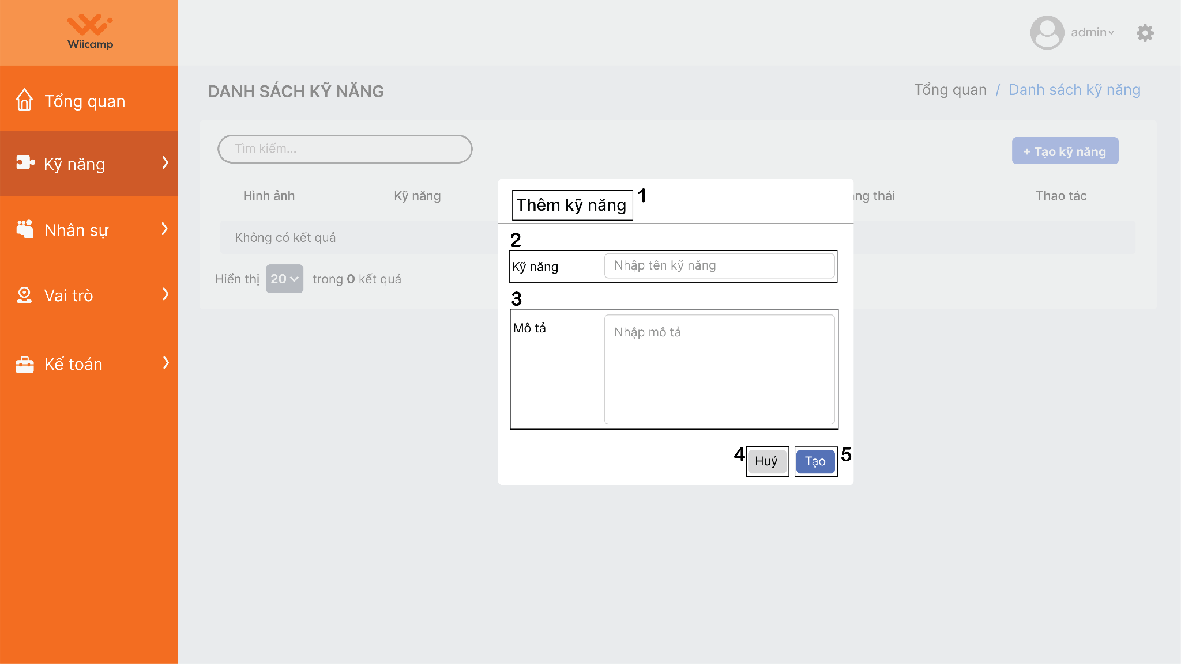

| **NO** | **LOẠI** | **MÔ TẢ** | **GHI CHÚ** |
| --- | --- | --- | --- |
| 11 | Header | Hiển thị cứng **“Thêm kỹ năng”** |  |
| 22 | Input Text | Hiển thị ô trống nhập tên kỹ năng |  |
| 33 | Input Text | Hiển thị ô trống nhập mô tả cho kỹ năng |  |
| 44 | Button | Hiển thị cứng **“Huỷ”**  - Sự kiện: khi nhấn vào sẽ huỷ thêm kỹ năng mới |  |
| 55 | Button | Hiển thị cứng **“Tạo”**  - Sự kiện: khi nhấn vào, kỹ năng mới được thêm vào |  |

* + 1. ***Màn hình nhân sự***

***3.2.3.a. Màn hình danh sách nhân sự***

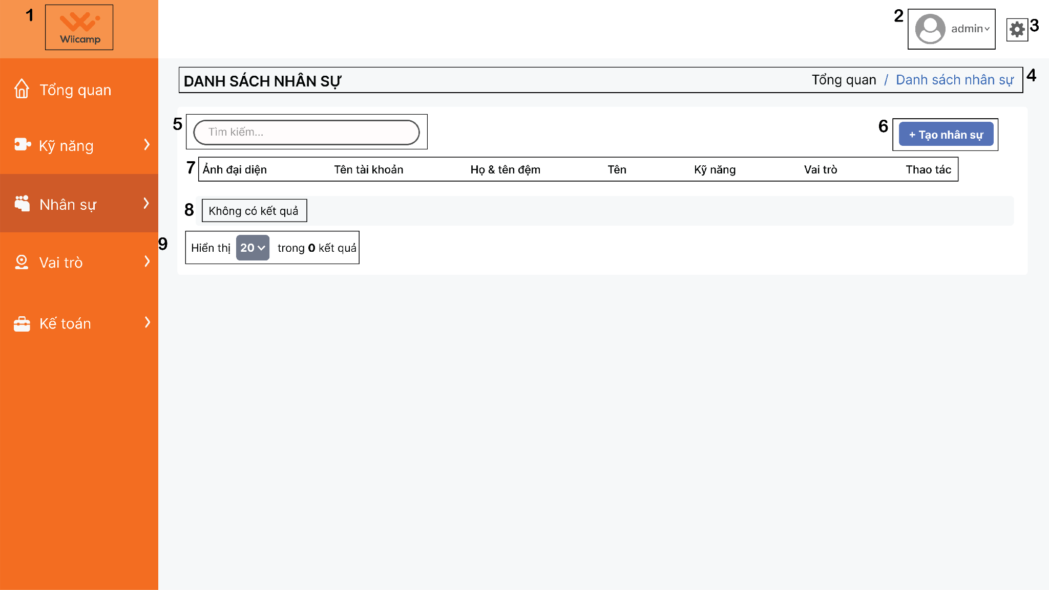

| **NO** | **LOẠI** | **MÔ TẢ** | **GHI CHÚ** |
| --- | --- | --- | --- |
| 1 | Logo | Hiển thị logo của WIICAMP như hình bên |  |
| 2 | Button | Hiển thị cứng avatar và “**Admin**” như hình bên  - Sự kiện: Sau khi nhấp chuột vào thì hiển thị màn hình chính chỉnh sửa thông tin |  |
| 3 | Button | Hiển thị cứng icon như hình bên  - Sự kiện: sau khi di chuột vào sẽ hiển thị màn hình ở mục **3.2.7** |  |
| 4 | Text | Hiển thị "**DANH SÁCH NHÂN SỰ**", "**Tổng quan**", "**Danh sách nhân sự**" |  |
| 5 | Input Text | Hiển thị ô trống nhập mục cần tìm kiếm |  |
| 6 | Button | Hiển thị cứng "**Tạo nhân sự**"  - Sự kiện: khi nhấn vào sẽ tạo nhân sự |  |
| 7 | Text | Hiển thị "**Ảnh đại diện**", "**Tên tài khoản**",  "**Họ & tên đệm**", "**Tên**", "**Kỹ năng**", "**Vai trò**", "**Thao tác**" |  |
| 8 | Text | Hiển thị kết quả tìm kiếm |  |
| 9 | Text | Hiển thị số lượng kết quả tìm kiếm được |  |

***3.2.3.b Màn hình thêm nhân sự***

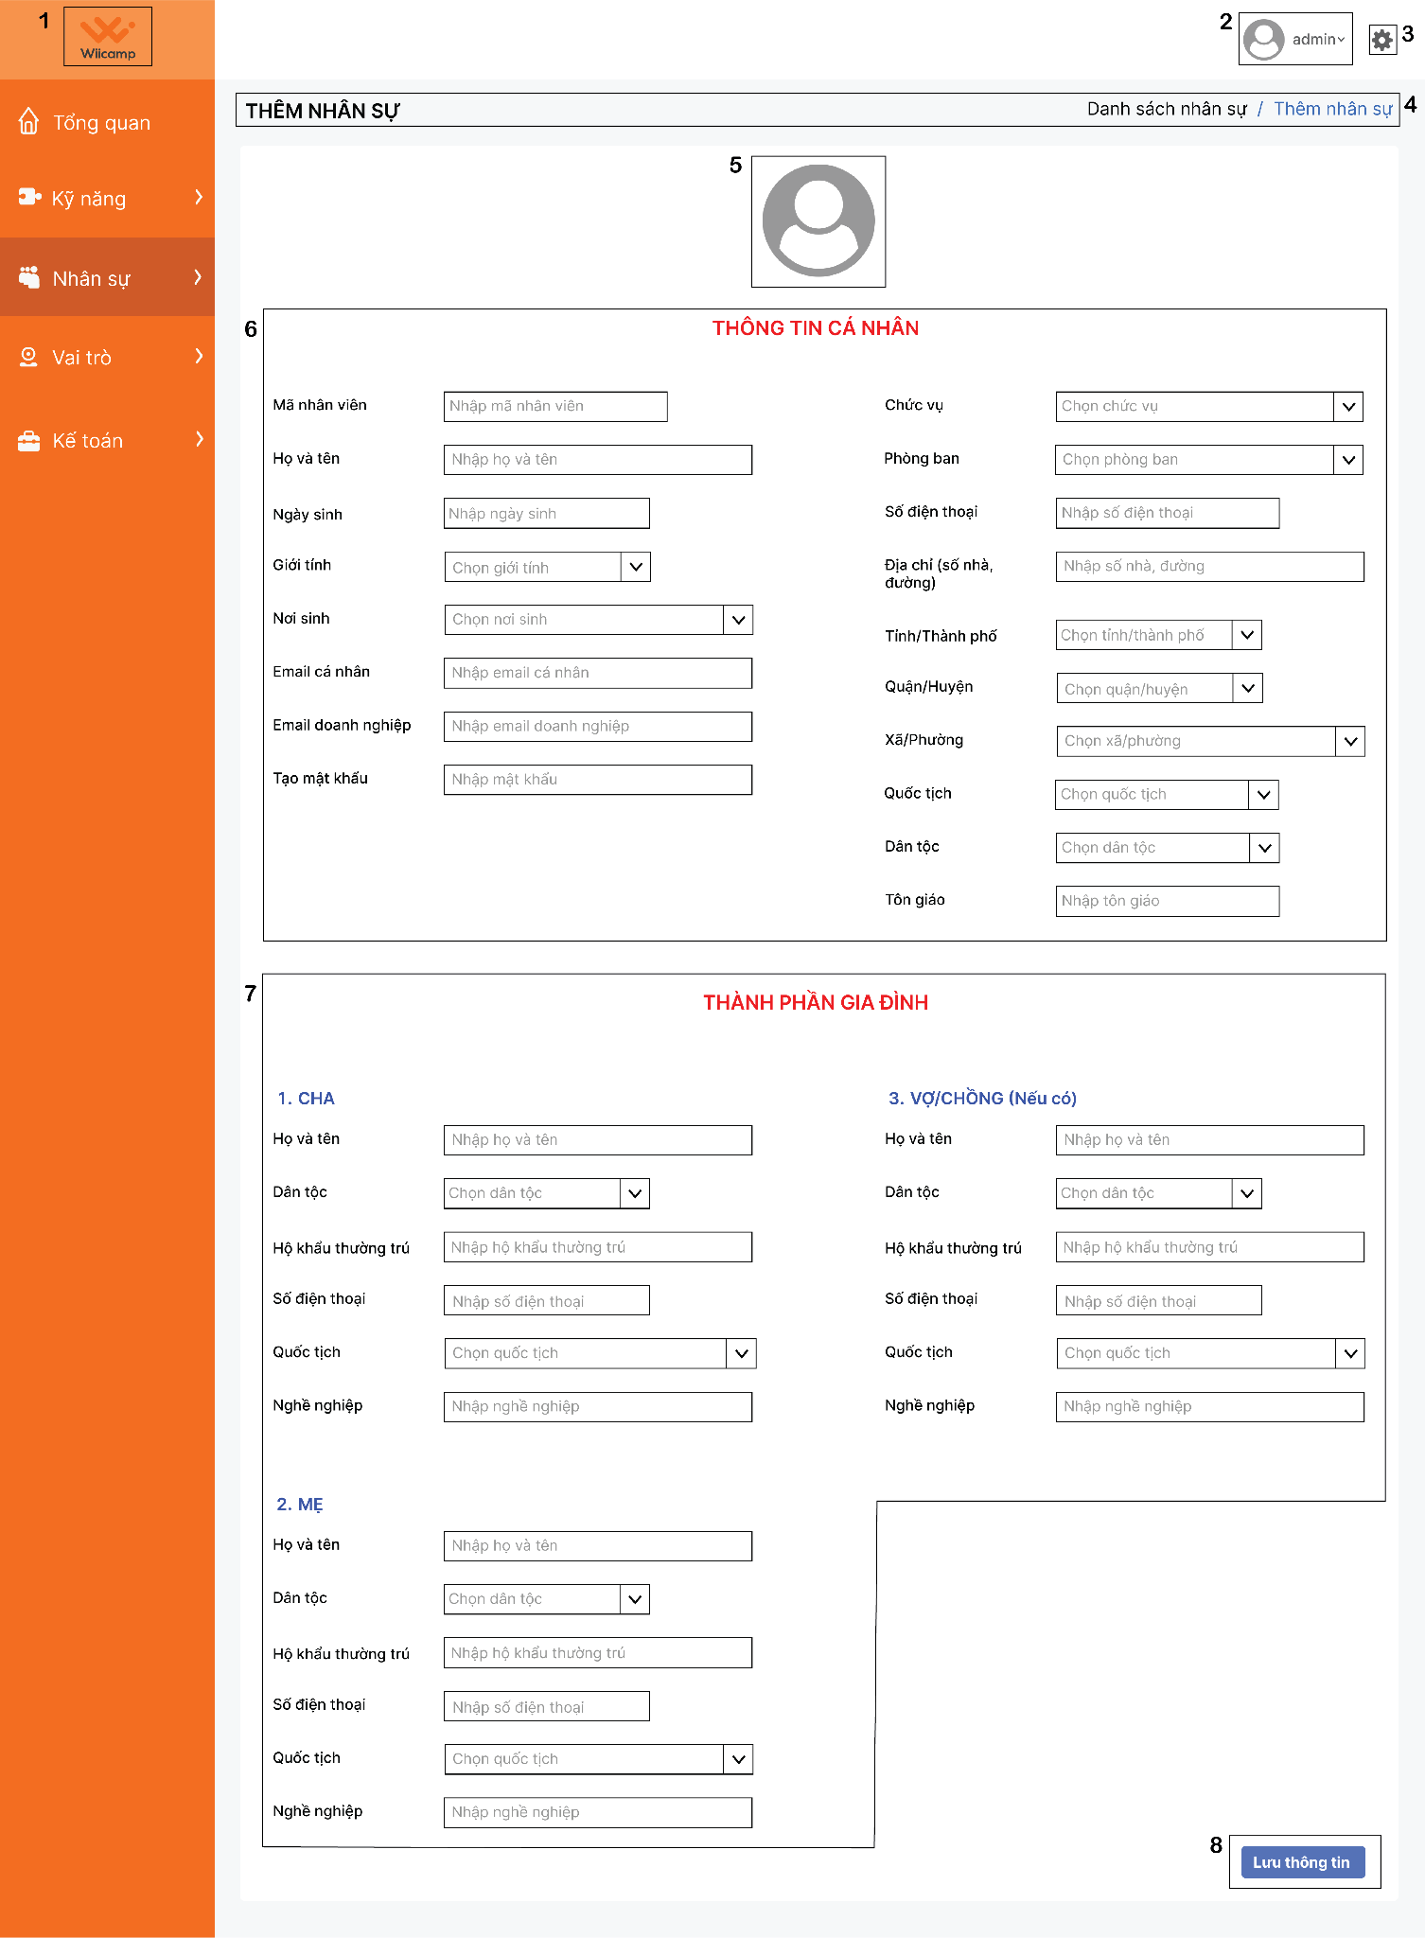

| **NNO** | **LOẠI** | **MÔ TẢ** | **GHI CHÚ** |
| --- | --- | --- | --- |
| 11 | Logo | Hiển thị logo của WIICAMP như hình bên |  |
| 22 | Button | Hiển thị cứng avatar và “**Admin**” như hình bên  - Sự kiện: Sau khi nhấp chuột vào thì hiển thị màn hình chính chỉnh sửa thông tin |  |
| 33 | Button | Hiển thị cứng icon như hình bên  - Sự kiện: sau khi di chuột vào sẽ hiển thị màn hình ở mục **3.2.7** |  |
| 34 | Text | Hiển thị "**THÊM NHÂN SỰ**", "**Danh sách nhân sự**", **“Thêm nhân sự”** |  |
| 55 | Button | Hiển thị cứng avatar  - Sự kiện: Sau khi nhấp chuột vào thì hiển thị màn hình để chỉnh sửa ảnh |  |
| 66 | Box | Hiển thị các ô trống thông tin như hình bên |  |
| 77 | Box | Hiển thị các ô trống thông tin như hình bên |  |
| 88 | Button | Hiển thị cứng **“Lưu thông tin”**  - Sự kiện: khi nhấn vào, thông tin về nhân sự sẽ được lưu |  |

* + 1. ***Màn hình admin***

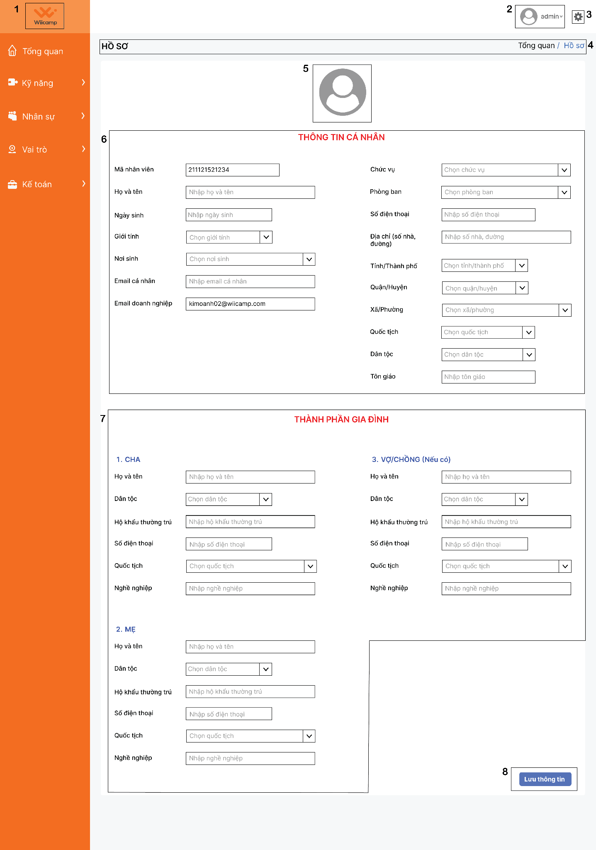

| **NNO** | **LOẠI** | **MÔ TẢ** | **GHI CHÚ** |
| --- | --- | --- | --- |
| 11 | Logo | Hiển thị logo của WIICAMP như hình bên |  |
| 22 | Button | Hiển thị cứng avatar và “**Admin**” như hình bên  - Sự kiện: Sau khi nhấp chuột vào thì hiển thị màn hình chính chỉnh sửa thông tin |  |
| 33 | Button | Hiển thị cứng icon như hình bên  - Sự kiện: sau khi di chuột vào sẽ hiển thị màn hình ở mục **3.2.7** |  |
| 34 | Text | Hiển thị "**HỒ SƠ**", "**Tổng quan**", **“Hồ sơ”** |  |
| 55 | Button | Hiển thị cứng avatar  - Sự kiện: Sau khi nhấp chuột vào thì hiển thị màn hình để chỉnh sửa ảnh |  |
| 66 | Box | Hiển thị các ô trống thông tin như hình bên |  |
| 77 | Box | Hiển thị các ô trống thông tin như hình bên |  |
| 88 | Button | Hiển thị cứng **“Lưu thông tin”**  - Sự kiện: khi nhấn vào, thông tin về nhân sự sẽ được lưu |  |

* + 1. ***Màn hình kế toán***

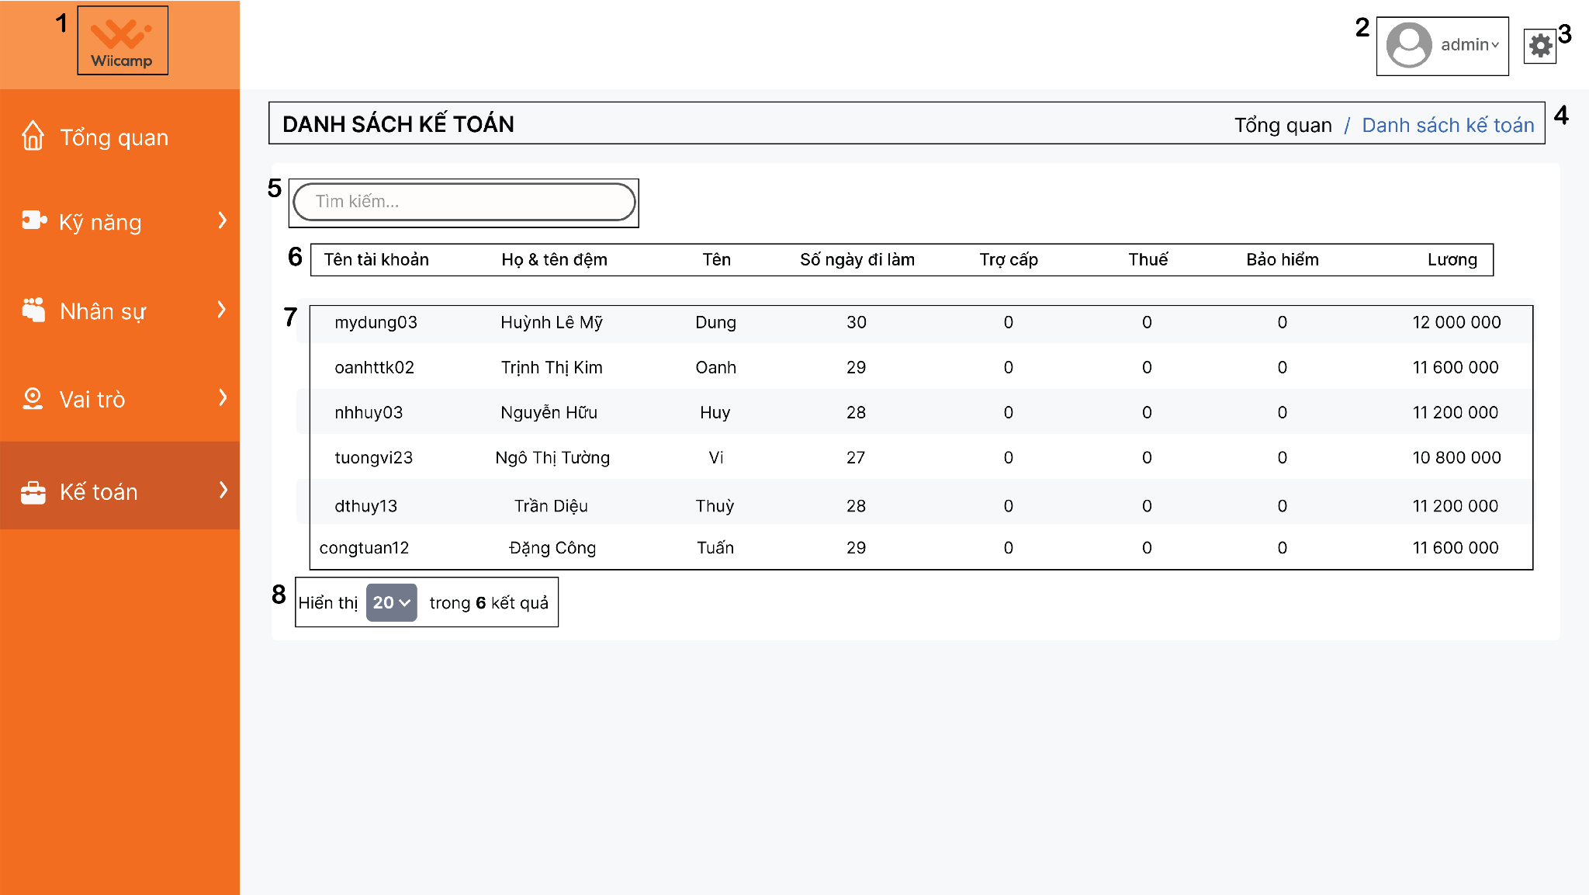

| **NO** | **LOẠI** | **MÔ TẢ** | **GHI CHÚ** |
| --- | --- | --- | --- |
| 1 | Logo | Hiển thị logo của WIICAMP như hình bên |  |
| 2 | Button | Hiển thị cứng avatar và “**Admin**” như hình bên   * Sự kiện: Sau khi nhấp chuột vào thì hiển thị màn hình chính chỉnh sửa thông tin |  |
| 3 | Button | Hiển thị cứng icon như hình bên   * Sự kiện: sau khi di chuột vào sẽ hiển thị màn hình ở mục **3.2.7** |  |
| 4 | Button | Hiển thị Menu   * Sự kiện: khi nhấn vào sẽ di chuyển sang trang khác |  |
| 5 | Text | Hiển thị “**DANH SÁCH KỸ NĂNG”,”Tổng quan/Danh sách kỹ năng** |  |
| 6  7 | Input text  Text | Hiển thị ô trống nhập mục cần tìm kiếm  Hiển thị thông tin sau khi tìm kiếm |  |

## ***3.2.6 Màn hình vai trò***

***3.2.6.a Màn hình danh sách vai trò***

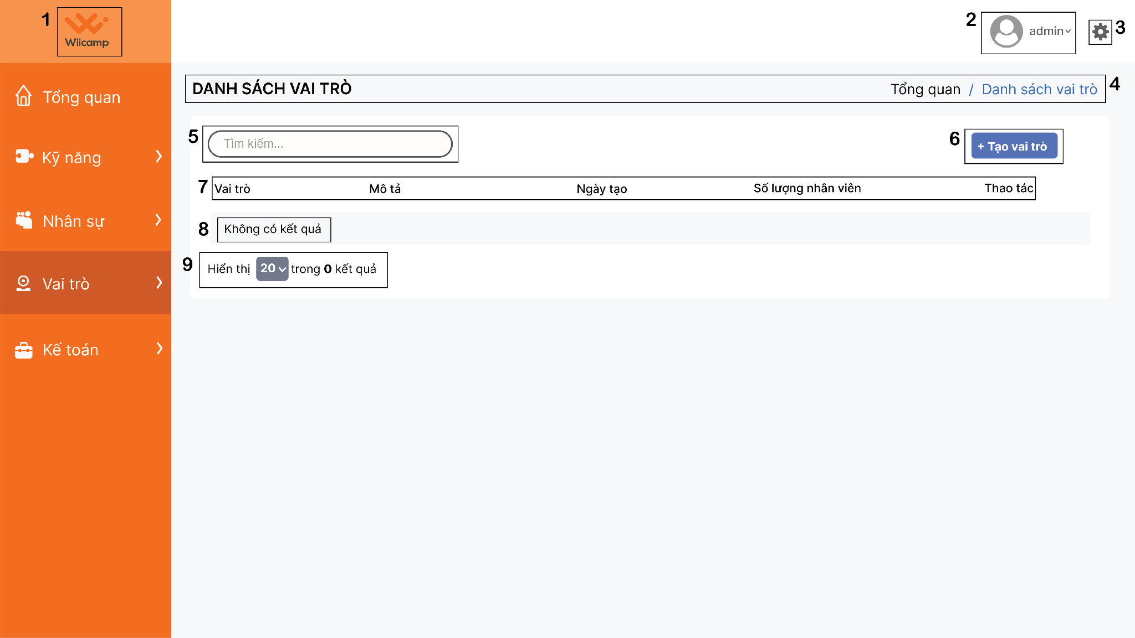

| **NO** | **LOẠI** | **MÔ TẢ** | **GHI CHÚ** |
| --- | --- | --- | --- |
| 1 | Logo | Hiển thị logo của WIICAMP như hình bên |  |
| 2 | Button | Hiển thị cứng avatar và “**Admin**” như hình bên  - Sự kiện: Sau khi nhấp chuột vào thì hiển thị màn hình chính chỉnh sửa thông tin |  |
| 3 | Button | Hiển thị cứng icon như hình bên  - Sự kiện: sau khi di chuột vào sẽ hiển thị màn hình ở mục **3.2.7** |  |
| 4 | Text | Hiển thị "**DANH SÁCH VAI TRÒ**", "**Tổng quan**", "**Danh sách vai trò**" |  |
| 5 | Input Text | Hiển thị ô trống nhập mục cần tìm kiếm |  |
| 6 | Button | Hiển thị cứng "**Tạo vai trò**"  - Sự kiện: khi nhấn vào sẽ tạo nhân sự |  |
| 7 | Text | Hiển thị "**Vai trò**", "**Mô tả**","**Ngày tạo**", "**Số lượng nhân viên**", "**Thao tác**" |  |
| 8 | Text | Hiển thị kết quả tìm kiếm |  |
| 9 | Text | Hiển thị số lượng kết quả tìm kiếm được |  |

***3.2.6.b Màn hình tạo vai trò***

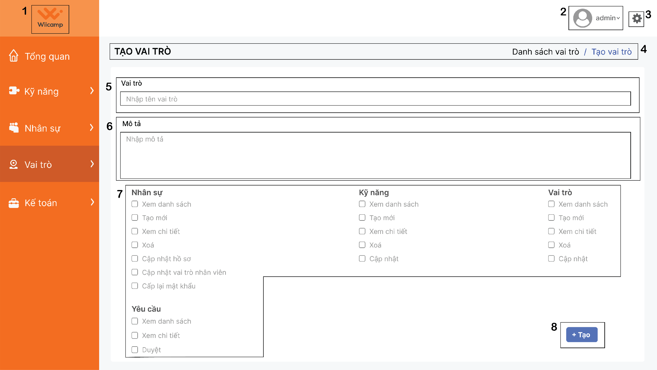

| **NO** | **LOẠI** | **MÔ TẢ** | **GHI CHÚ** |
| --- | --- | --- | --- |
| 1 | Logo | Hiển thị logo của WIICAMP như hình bên |  |
| 2 | Button | Hiển thị cứng avatar và “Admin” như hình bên   * Sự kiện: Sau khi nhấp chuột vào thì hiển thị màn hình chính chỉnh sửa thông tin |  |
| 3 | Button | Hiển thị cứng icon như hình bên   * Sự kiện: sau khi di chuột vào sẽ hiển thị màn hình ở mục **3.2.7** |  |
| 4 | Input  password | Hiển thị cứng “**Tạo vai trò**” |  |
| 5 | Input text | Hiển thị ô trống nhập mô tả cho vai trò |  |
| 6 | Input text | Hiển thị ô trống nhập mô tả |  |
| 7 | Checkbox | Hiển thị cứng các lựa chọn vai trò cho nhân viên   * Sự kiện: khi nhấn vào sẽ cho phép lựa chọn các vai trò để cấp cho nhân viên |  |
| 8 | Button | Hiển thị cứng "**+Tạo** "   * Sự kiện: khi nhấn vào sẽ hiển thị màn hình thêm vai trò |  |

# ***3.2.7 Màn hình đăng xuất***

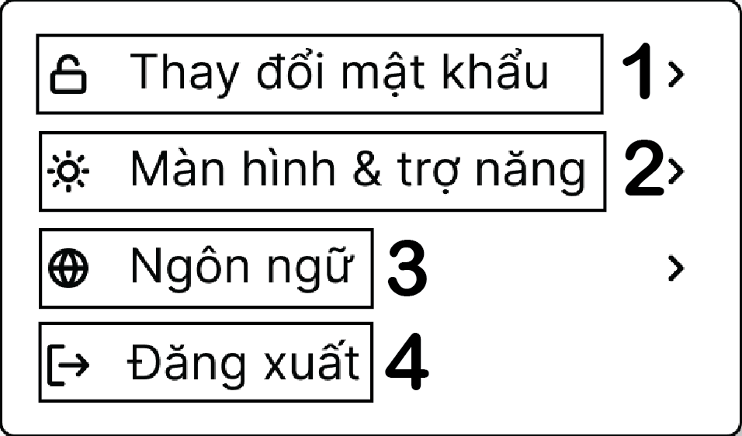

| **NO** | **LOẠI** | **MÔ TẢ** | **GHI CHÚ** |
| --- | --- | --- | --- |
| 1 | Button | Hiển thị cứng **“Thay đổi mật khẩu”** |  |
| 2 | Button | Hiển thị cứng **“Màn hình & trợ năng”** |  |
| 3 | Button | Hiển thị cứng **“Ngôn ngữ”** |  |
| 4 | Button | Hiển thị cứng **“Đăng xuất”** |  |

# 

# **TÀI LIỆU THAM KHẢO**

# 